CEMP – Centro Educacional Marapendi
Nome: _____________________________________________________________Data: / / 2026
Professor: 6º Ano do Ensino Fundamental Turma: _____
Lista de exercícios – Frações

- Calcule as frações pedidas.
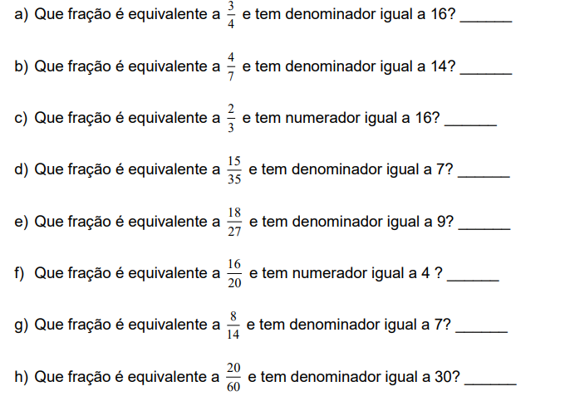

- Monte as frações dadas e simplifique-as se for o caso:
a) Seis oitavos

b) Doze quinze avos

c) Dez dezesseis avos

d) Sete trinta e cinco avos

e) Quarenta e oito cento e vinte avos

f) Cento e noventa e dois duzentos e quarenta avos

g) Duzentos e trinta e quatro trezentos e noventa

h) Cento e setenta e cinco vinte e cinco avos

- Simplifique as frações:
